缺陷 #2296

登录日志查询（管理员）—table中显示的模块为java的包名
- 原因分析：
在savelog时候，保存的modules错误，保存了包名：com.vci.rmip.logon.client.LogonPane，所以查询登陆log时候模块名称产生错误。错误代码如下：
userEntityInfo.modules = " com.vci.rmip.logon.client.LogonPane ";

- 修复流程：
1.改动类为：RightManagementDelegate.java
2.改动 ：userEntityInfo.modules = "编码管理系统";

- 后续补充：

缺陷 # 2300

登录日志查询—登录日志查询中查询不出数据，登录日志查询（管理员）中，选择用户中，显示了普通用户。

- 原因分析：// 改动类RoleService.java
1. 调用函数错误fetchRoleInfoByType(int type)。在此函数中没有按照角色类型取出角色，而是取出了所有的角色：
2.并且下列代码作用下,致使结果出现：
- 在管理员日志查询中，查询出了所有角色的日志。
- 在普通用户日志查询中，查询不出任何角色日志。
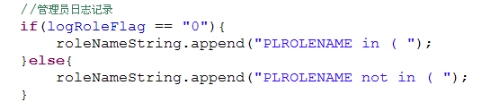
- 修复流程：
编写新函数：fetchRoleInfoByRoleType(int type)，使该函数按照角色类型取出相应角色。

- 后续补充：

缺陷 # 2297

流程模板定义—选择流程分类，模板名称为空或不为空，点击查询按钮，分类下的所有启用流程状态都变为停用状态。
- 原因分析：//修改类：ProcessTemplateService.java
在数据库查询sql中，查询了6个字段，缺少了‘流程状态’相应的表字段。相应的没有为ProcessDefinitionInfo对象status属性赋值，导致返回客户端ProcessDefinitionObject对象status属性都为空字符串。加之在下列代码作用下，所有查出对象的status都被set为“停用”。
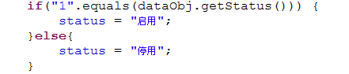
- 修复流程：
- 在sql语句中添加“流程状态”对应的标字段：plstatus
- 从查出的结果集中，给对应ProcessDefinitionInfo对象的status属性赋值
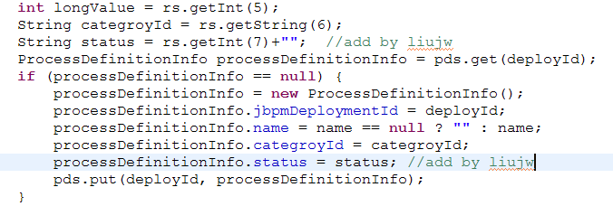

- 后续补充：

缺陷 # 2298

流程模板定义—勾选流程，点击删除，系统无反馈，该流程仍显示在界面中，无法删除。
- 原因分析：//修改类：ProcessCustomService.java
在查询，检测流程模板是否已指定到资源模板时候，查询的表已经不存在。导致在“流程模板定义”模块中执行删除操作时候，无法删除，并且后台报错如下：
- 修复流程：
修改sql语句，改为在新表PLWORKFLOWCONF中查询，检测流程模板是否已指定到资源模板：

- 后续补充：

缺陷 # 2270

属性管理—在属性管理中，选择默认分类，点击查询按钮，界面中将显示所有分类下的属性。
- 原因分析：//修改类：AttributeMainPanel.java
- 在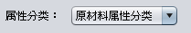combox中，虽然显示出有默认分类 ，但代码中并没有为groupId赋值,用来查询分类的groupId一直是空串。
- 只有在点击下拉框选择某个条目，由此触发的事件中才能为groupId赋上相应分类的id值，产生正确的分类查询。

- 修复流程：
在点击查询按钮后的触发事件处理中，专门将combox中的属性分类id赋值给groupId。
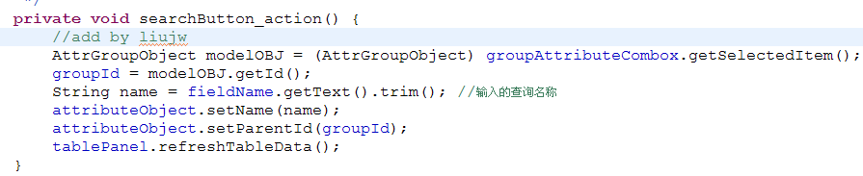

- 后续补充：

缺陷 #2396

属性管理：当属性有有校验规则时，该属性在定义取值范围时，输入的值不符合属性校验规则时，建议给予校验，不允许添加。
- 原因分析：
之前此功能是存在并且生效的。因为后来在修改属性时，将属性设置成了可以有个多规则，之前属性对象中的规则id不再存储Id值了，而是创建了属性与属性校验规则的对应关系。所以根据规则Id取不到属性校验规则，认为属性没有配置校验规则。
- 修复流程：
修改根据属性校验规则对取值范围值进行校验的方法。根据属性Id获取到属性关联的校验规则数组，循环校验规则数组，根据校验规则对取值范围值进行校验。

缺陷 #2394

部门管理：选择部门进行删除后，点击修改按钮，界面弹出已删除的部门的信息，点击分配成员，弹出如附图示窗口，此时界面仍默认选择了已删除的部门。
- 原因分析：
在删除部门移除部门节点时，没有将treeTable 的选中路径设置为null。
- 修复流程：
在删除部门移除部门节点时，将treeTable 的选中路径设置为null。